BÀI TẬP CUỐI TUẦN TOÁN 2
Tuần 16 – Đề A

Phần 1 . Bài tập trắc nghiệm :
1. Đúng ghi Đ ,sai ghi S :
Một ngày có bao nhiêu giờ ?
a) 12 giờ … b) 24 giờ …

2. Vẽ kim giờ và kim phút vào đồng hồ ứng với thời điểm đã cho :
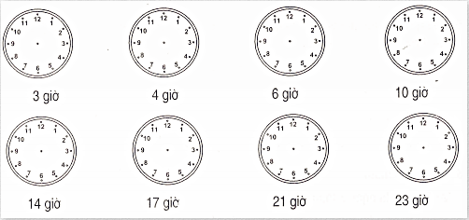

3. Điền số thích hợp vào ô trống trong tờ lịch tháng 1 ( có 31 ngày ) :
Đúng ghi Đ , sai ghi S :
Thứ hai | Thứ ba | Thứ tư | Thứ năm | Thứ sáu | Thứ bảy | Chủ nhật
 |  |  | 1 | 2
 |  |  | 29
a) Ngày 26 tháng 1 là thứ ba …
b) Ngày 26 tháng 1 là thứ hai …

Phần 2. - Tự Luận :
4. Viết ( theo mẫu ) :
1 giờ chiều còn gọi là 13 giờ vì : 12 + 1 = 13
2 giờ chiều còn gọi là ………………………
5 giờ chiều còn gọi là ………………………
7 giờ tối còn gọi là …………………………
10 giờ đêm còn gọi là ………………………

5. Hằng ngày mẹ làm việc ở cơ quan từ 8 giờ sáng đến 12 giờ trưa . Hỏi hằng ngày mẹ làm việc mấy giờ ở cơ quan ?
Bài giải
………………………………………………………………..
………………………………………………………………..
………………………………………………………………..

6. Viết ( theo mẫu )
a) Thứ hai là ngày 5 tháng 10 .
Ba ngày sau đó là ngày 8 tháng 10 vì : 5 + 3 = 8
b) Năm ngày sau ngày 4 tháng 10 là ngày nào ?
Năm ngày sau là ……………….. vì : ………..

7. Hãy viết tên ba điểm thẳng hàng :
…………………….
…………………….
…………………….
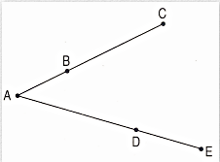

Tuần 16 – Đề B

Phần 1 . Bài tập trắc nghiệm :
1. Nối hai đồng hồ chỉ cùng thời gian vào buổi chiều hoặc buổi tối :
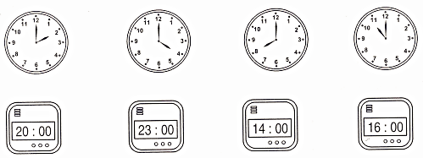

2. Điền số thích hợp vào ô trống trong tờ lịch tháng 4 ( có 30 ngày )
Tháng 4
Thứ hai | Thứ ba | Thứ tư | Thứ 5 | Thứ 6 | Thứ 7 | Chủ nhật
 |  |  |  |  |  | 18
 |  |  | 22
26

Xem tờ lịch tháng 4 rồi viết chữ thích hợp vào chỗ chấm :
a) Ngày 30 tháng 4 là thứ ……
b) Ngày 1 tháng 5 cùng năm đó là thứ ……..
c) Ngày 7 tháng 5 cùng năm đó là thứ ……..

Phần 2. - Tự Luận :
3. Viết ( theo mẫu ) :
13 giờ gọi là 1 giờ chiều vì : 13 – 12 = 1
14 giờ còn gọi là ……………………...
16 giờ còn gọi là ……………………...
19 giờ còn gọi là ……………………...
23 giờ còn gọi là ……………………...

4. Mỗi ngày bố làm việc ở nhà máy từ 8 giờ sáng đến 4 giờ chiều . Hỏi mỗi ngày bố làm việc mấy giờ ở nhà máy ?
Bài giải
……………………………………………….
……………………………………………….
……………………………………………….

5. Điền số thích hợp vào chỗ chấm :
a) Hôm nay là thứ ….. ngày ….. tháng ……
Sau 7 ngày nữa là thứ….. ngày …… tháng……
b) Ngày mai là thứ ….. ngày ……. tháng……..

6. Chủ nhật tuần này là ngày 19 tháng 8 . Hỏi chủ nhật tuần sau là ngày tháng nào ?
Bài giải
Ta có : ….. + ….. = …..
Vậy chủ nhật tuần sau là ngày ….. tháng …..
Đáp số : ….

7. Điền số thích hợp vào chỗ chấm .
Chủ nhật tuần này là ngày 19 tháng 8.
Chủ nhật tuần trước là ngày …. tháng ….

BÀI TẬP CUỐI TUẦN TOÁN 2
Tuần 17 – Đề A

Phần 1. Bài tập trắc nghiệm :
1. Nối các phép tính với kết quả của phép tính đó :
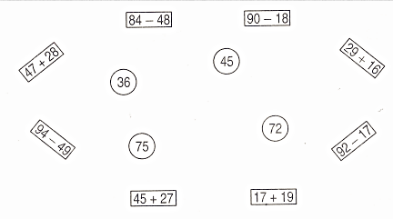

2. Nối ô trống với 0 hoặc 1 :
15 + … = 15 23 - … = 23 … + 35 = 35
1
0

37 – 37 = … 45 + … = 46 100 - … = 99

3. Đúng ghi Đ , sai ghi S:
a) 1 + 0 = 0 … b) 1 + 0 = 1 …
c) 1 – 0 = 1 … d) 1 – 0 = 0 …
e) 1 – 1 = 1 … g) 1 – 1 = 0 …

Phần 2 . - Tự Luận :
4. Tính :
a) 62 + 18 + 15 b) 62 + 18 – 25
=……………... =……………...
=……………... =……………...
c) 62 – 18 + 15 d) 62 – 18 - 15
=……………... =……………...
=……………... =……………...

5. Tìm x :
a) x + 27 = 45 c) x – 27 = 45
=……………. =…………….
=……………. =…………….
b) 27 + x = 45 d) 45 – x = 27
=……………. =…………….
=……………. =…………….

6. Một người bán được 35 quả trứng gà và 65 quả trứng vịt . Hỏi người đó bán tất cả bao nhiêu quả trứng ?
Bài giải
…………………………………………………………
…………………………………………………………
…………………………………………………………

7. Bố cân nặng 65 kg . Con nhẹ hơn bố là 27 kg . Hỏi con nặng bao nhiêu ki-lô-gam ?
Bài giải
…………………………………………………………
…………………………………………………………
…………………………………………………………

Tuần 17 – Đề B

Phần 1 .Bài tập trắc nghiệm :
1. Nối phép tính với kết quả của phép tính đó :
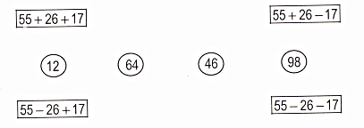

2. Nối phép tính với kết quả của phép tính đó :
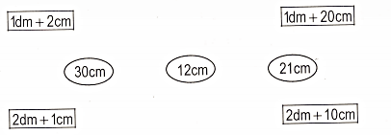

3. Đúng ghi Đ, sai ghi S :
Tìm x :
a) 45 + x = 45 c) 32 – x = 23
x = 0 … x= 0 …
b) 45 + x = 45 d) 32 – x = 23
x = 9 … x = 9 …
e) 10 – x = 0 g) 10 – x = 0
x = 0 … x = 10 …

Phần 2 . - Tự Luận :
4. Tìm x :
a) 47 + 17 + x = 100 b) 45 – 17 + x = 100
………………….. …………………..
………………….. …………………..
………………….. …………………..
c) 63 + 18 – x = 27 d) 63 – 18 – x = 27
………………….. …………………..
………………….. …………………..
………………….. …………………..

5. Cửa hàng có một số xe đạp . Sau khi người ta bán được 37 xe đạp thì còn lại 28 xe đạp . Hỏi lúc đầu cửa hàng có bao nhiêu chiếc xe đạp ?
Bài giải
………………………………………….
………………………………………….
………………………………………….

6. Tấm lụa dài 8 dm 5 cm . Tấm lụa dài hơn tấm vải là 25 cm . Hỏi tấm vải dài bao nhiêu ?
Bài giải
………………………………………….
………………………………………….
………………………………………….

7. Tính :
3 dm + 15 cm – 7 cm
=……………………
=……………………
=……………………

BÀI TẬP CUỐI TUẦN 18

Bài 1: Tính?
a. 5 + 6 - 7  ..................... | 17 - 9 + 6  ....................... | 12 - 7 + 9  .....................
b. 9 + 6 - 8  ...................... | 15 - 8 + 4  ....................... | 13 - 9 + 6  .........................
Bài 2: Đúng ghi Đ, sai ghi S vào chỗ trống?

a. Tháng 4 hàng năm có 31 ngày

b. Tháng 6 hàng năm có 30 ngày

c. Tháng 7 hàng năm có 31 ngày

d. Tháng 3 hàng năm có 30 ngày

e. Tháng 1 hàng năm có 30 ngày
Bài 3: Tìm x?
a. x + 37 < 37 + 5 b. x + 30 < 32
................................................................................................................................................................................................................................................................................................................................................................................................

Bài 4: Lan hái được 27 quả chanh, Huệ hái được ít hơn Lan 9 quả. Hỏi Huệ hái được bao nhiêu quả chanh?
Tóm tắt Bài giải
.....................................................................................................................................................................................................................................................
......................................................................................................................................................................................................................................................

BÀI TẬP CUỐI TUẦN TOÁN 2
Tuần 19 – Đề A

Phần 1. Bài tập trắc nghiệm :
1. Nối kết quả đúng vào ô trống :

Tính : 16 + 13 + 17 + 4 =
50
81

2. Đúng ghi Đ , sai ghi S:
Chuyển tổng các số hạng bằng nhau thành phép nhân :
a) 2 + 2 + 2 + 2 = 2 x 4 ….
b) 2 + 2 + 2 + 2 = 4 x 2 ….
c) 4 + 4 + 4 = 3 x 4 ….
d) 4 + 4 + 4 = 4 x 3 ….
3. Đúng ghi Đ , sai ghi S :
Viết thành phép nhân :
a ) 3 được lấy 5 lần viết là : 3 x 5 …
b ) 3 được lấy 5 lần viết là : 5 x 3 …
a ) 4 được lấy 3 lần viết là : 3 x 4 …
a ) 4 được lấy 4 lần viết là : 4 x 3 …
4. Nối tích với tổng các số hạng bằng nhau :

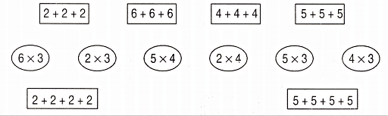
5. Đúng ghi Đ ; sai ghi S :
Viết tích thành tổng các số hạng bằng nhau :
a) 3 x 4 = 4 + 4 + 4 … b) 3 x 4 = 3 + 3 + 3 + 3 …
c) 3 x 5 = 5 + 5 + 5 … d) 3 x 5 = 3 + 3 + 3 + 3 + 3 …

Phần 2 . - Tự Luận :
6. Đặt tính rồi tính :
a) 37 + 35 + 18 b) 42 + 9 + 15 + 7
…………….. ……………..
…………….. ……………..
…………….. ……………..
…………….. ……………..
7. Viết phép nhân ( theo mẫu )
Mẫu : 2 + 2 + 2 = 6
Vậy : 2 x 3 = 6
a) 2 + 2 + 2 + 2 = … b) 4 + 4 + 4 = …
vậy … x … = …. vậy … x … = …
c) 3 + 3 + 3 +3 = … d ) 5 + 5 + 5 = …
vậy … x … = … vậy … x … = …
8. Viết phép nhân :
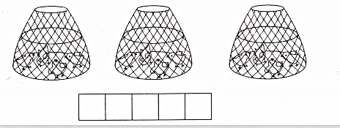

9. Viết phép nhân :
